优客服多渠道客服系统
（UCKeFu）

微
信
模
块

优客服
二〇一七年三月

目录

目录 2
微信模块 3
1. 简介 3
2. 功能详述 3
2.1. 微信设置 3
2.1.1. 接入设置 3
2.1.2. 微信公众号详情与配置 5
2.2. 微信业务模块 8

简介
为适应越来越广泛的微信用户, 优客服系统特提供微信公众号客服支持.
优客服系统支持多公众号接入,为多元化行业,大业务量行业提供便捷的客服平台.

功能详述

微信设置

接入设置
在”系统设置”->”公众号配置”页面中,管理员可以对公众号进行增删改查等操作.优客服支持多公众号接入支持.管理员可根据需要决定添加公众号的数量.
在添加时,需要注意”创建公众号”页面的各个输入项.请务必确保各项数据真实有效.其中”公众号信息”部分请复制公众号中的相关信息,注意选择正确的公众号类型;”配置信息”部分URL(回调地址)需要复制到微信公众平台后台的”开发”->”基本配置”页面中的 URL位置.Token请保持优客服系统中该页面中的Token值与公众号后台的Token值一致.请注意:EncodingAESKey值需要与公众号中的EncodingAESKey值一致.
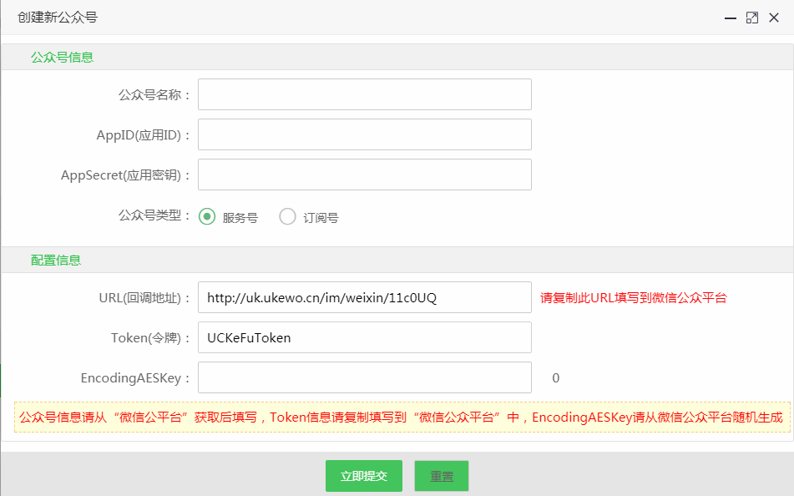
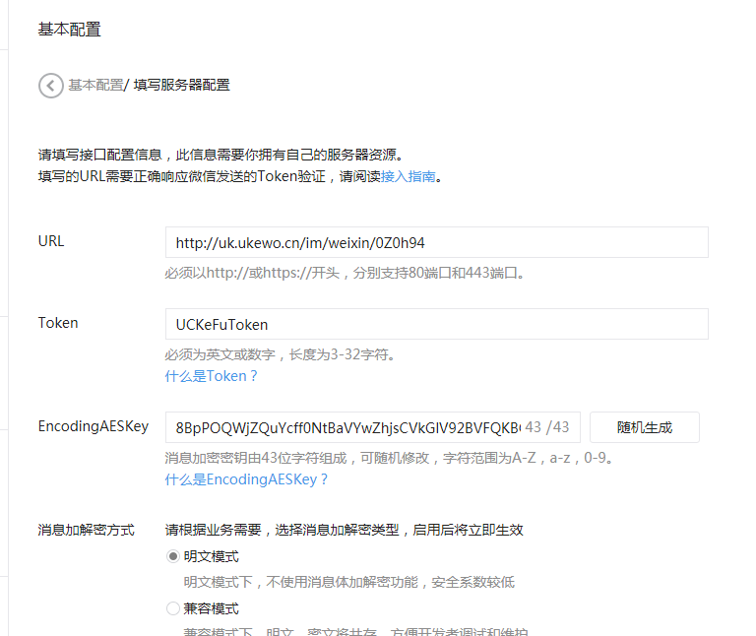

微信公众号详情与配置
公众号接入后, 在”公众号配置”页面中会显示已经接入的微信公众号列表, 点击对应的公众号名称即可进入微信公众号详情页面.
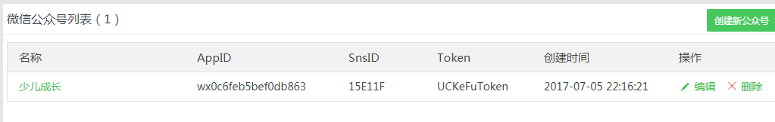
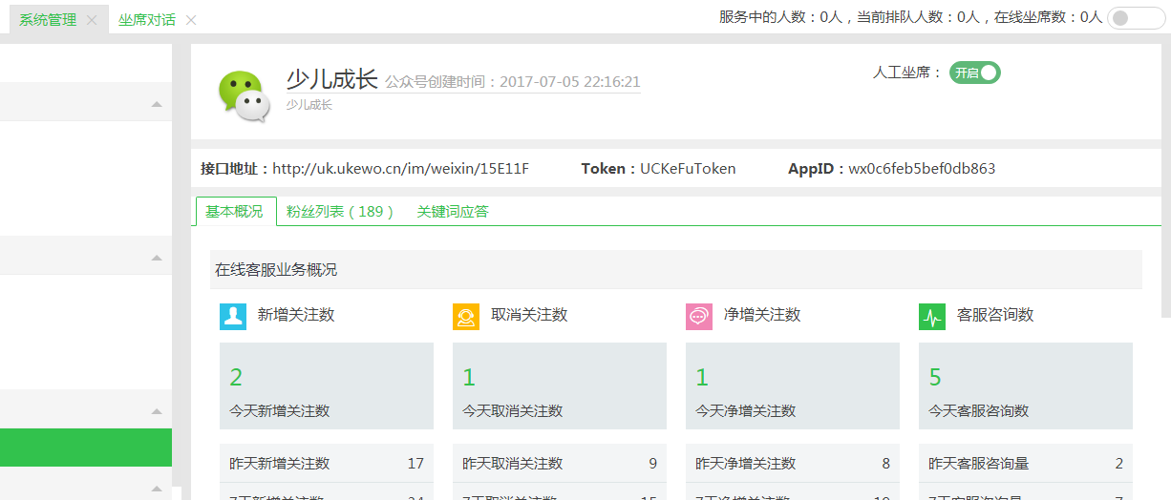
在此页面,管理员可以看到公众号配置信息, 在线客服业务概况, 正在进行中的对话, 粉丝列表及数量等信息.
管理员也可以在此页面中设置该公众号的关键词应答.
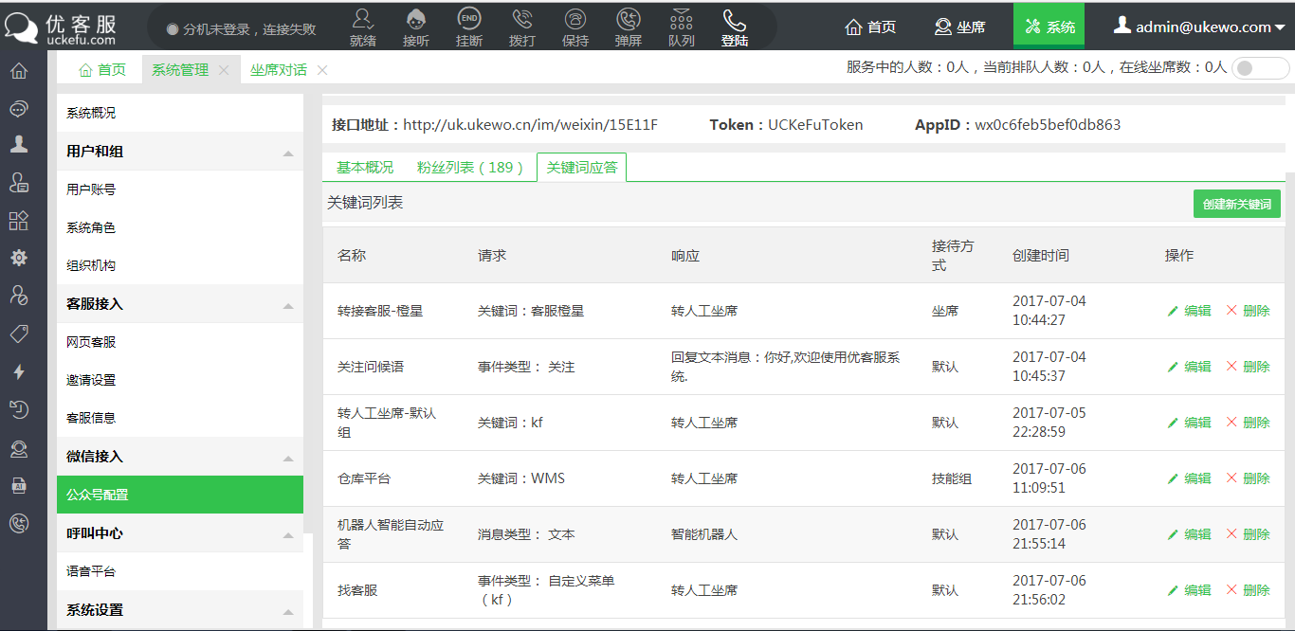
关键词触发分以下几种情况:
- 关键词触发
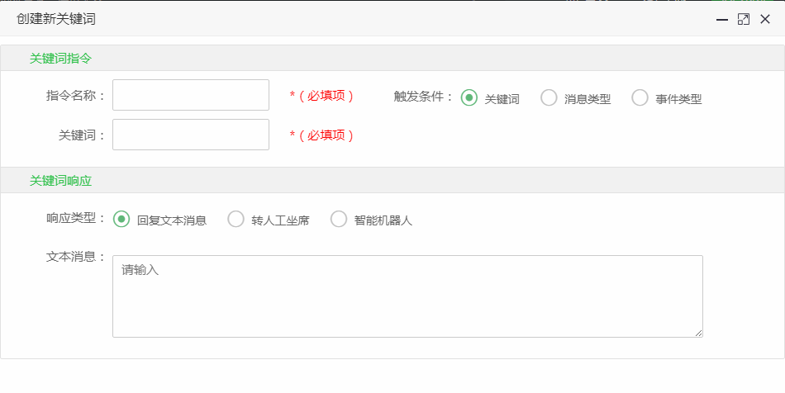
管理员可以添加或编辑关键词；“指令名称”可根据需要自行定义； “关键词”即为微信公众号关注者在公众号聊天窗口中输入的触发后续回应的关键词；
- 接收到指定类型的消息触发
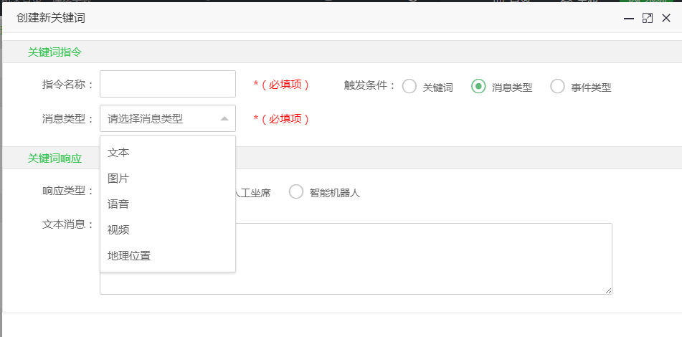
管理员可以设置系统接收到微信客户发来的指定类型的消息时触发特定相应。
- 事件触发
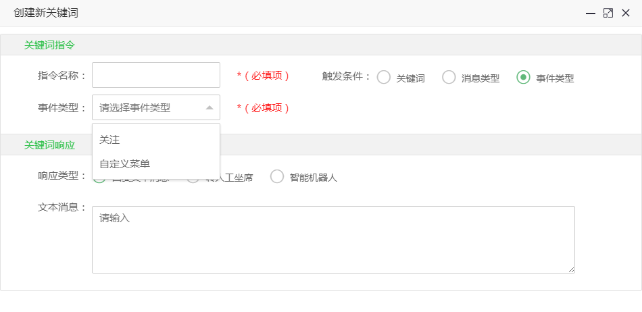
管理员可是设置当用户关注时或者用户点击自定义菜单时触发特定响应。

关键词相应分为以下三种：
- 文本消息回复
客服系统触发关键字后回复指定文本消息。
- 转人工坐席
触发关键字后，根据客服分配算法，自动分配到指定坐席；也可以指定接入指定技能组或者直接指定接入到指定坐席
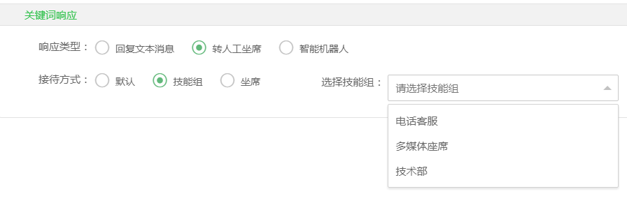
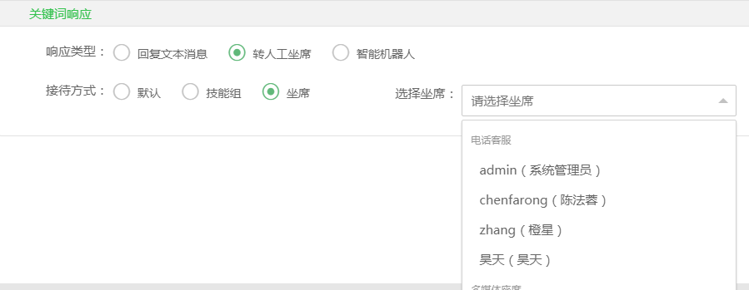
- 智能机器人回复
如果选择智能机器人回复，则触发关键词后将按照智能机器人模块相关配置进行回复。（详见智能机器人模块）

微信业务模块
在完成微信公众号相关配置后，微信公众号粉丝可以通过配置中的触发条件触发微信相关关键词，从而收到微信公众号的相应。
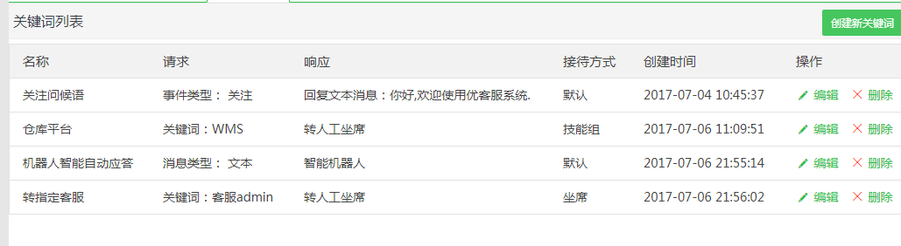
例如：微信关键词配置如上图：
- 关注公众号时，回复文本：你好，欢迎使用优客服系统。
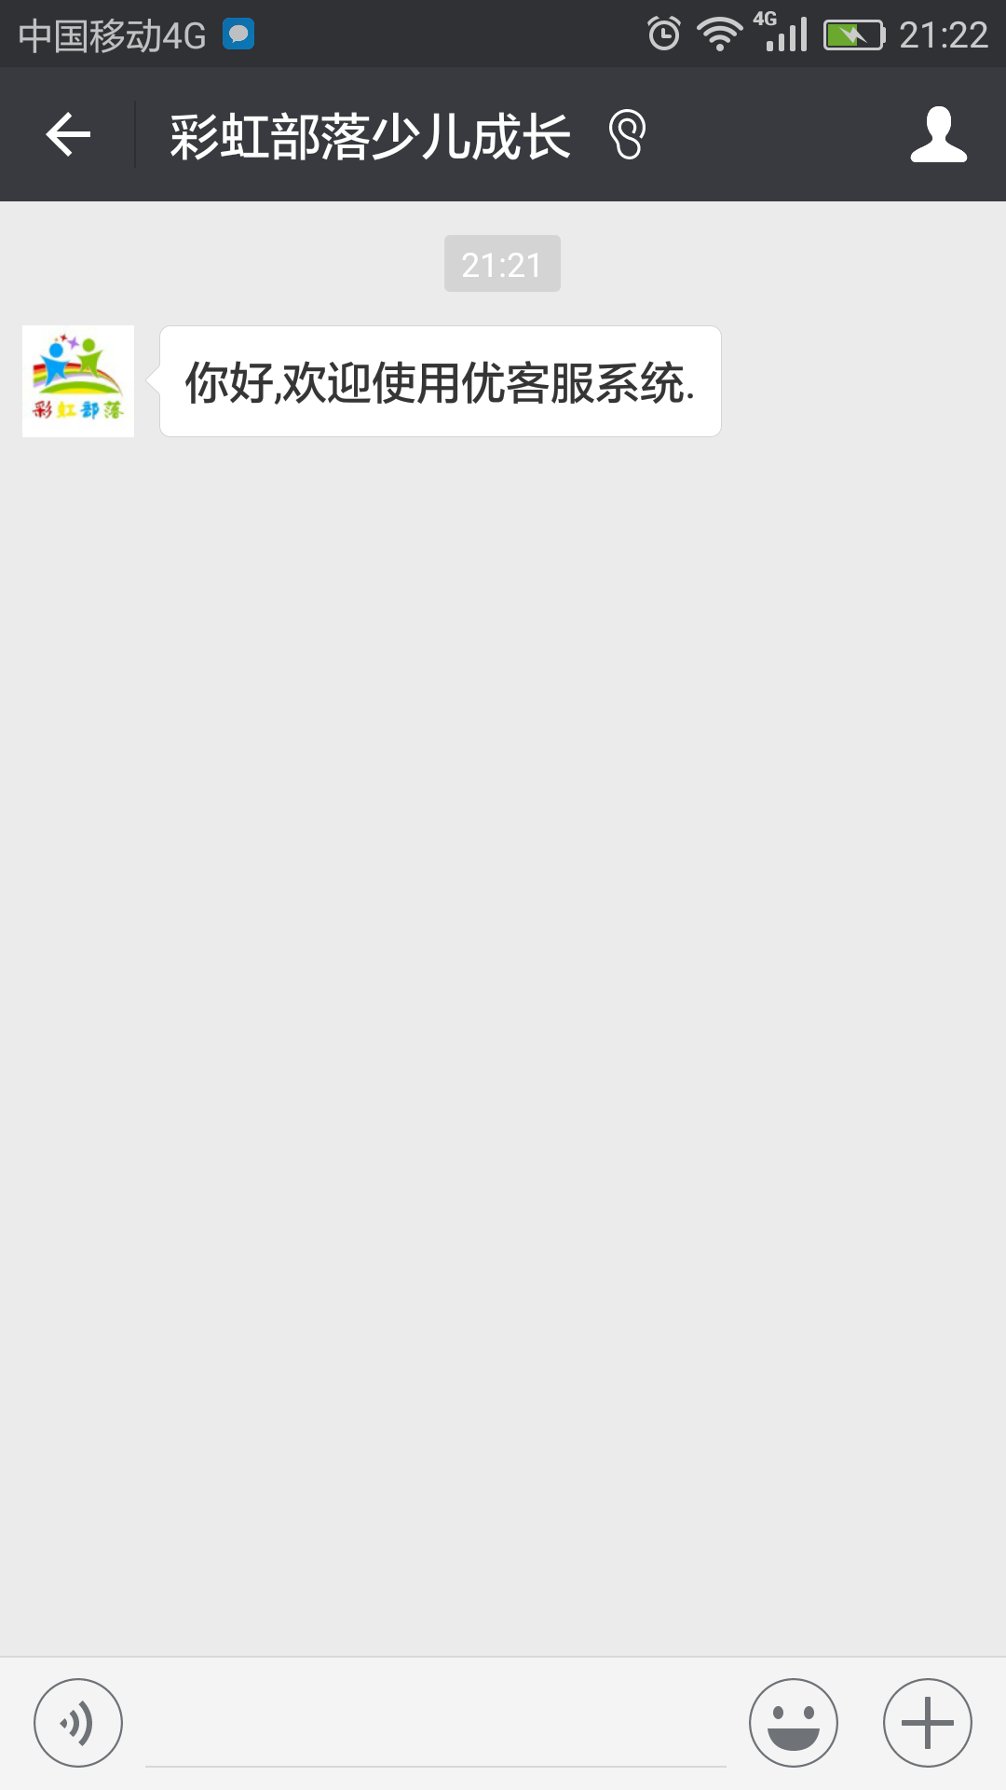
- 输入关键词WMS，转接人工坐席-技能组
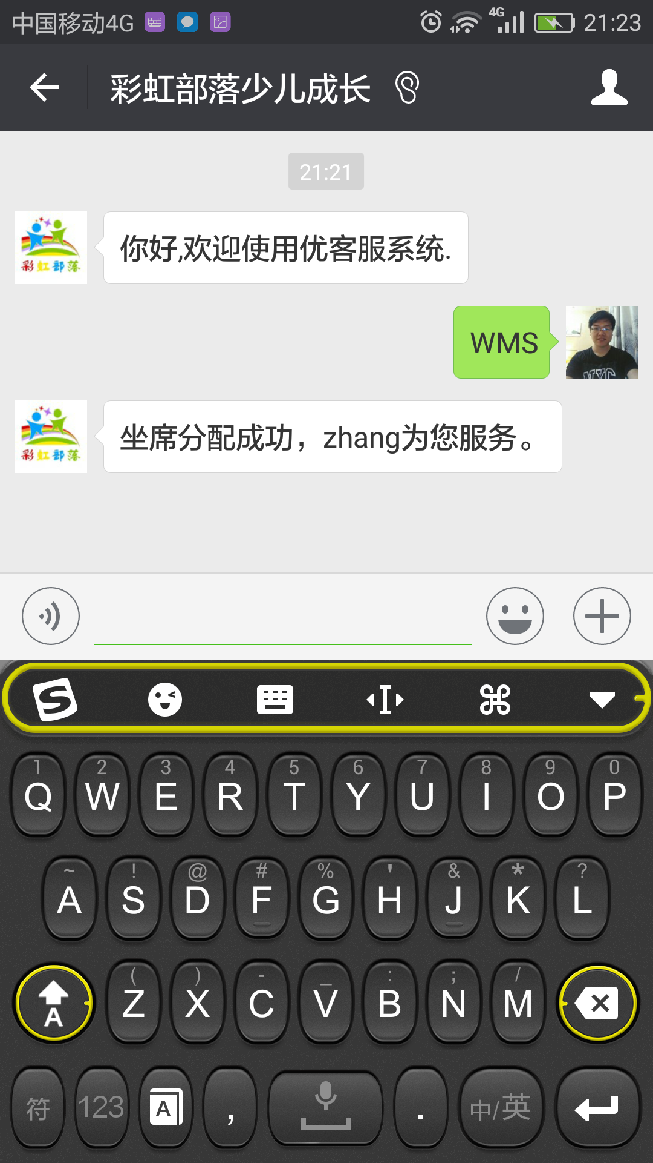
- 发送任意文本消息，转接到智能机器人应答
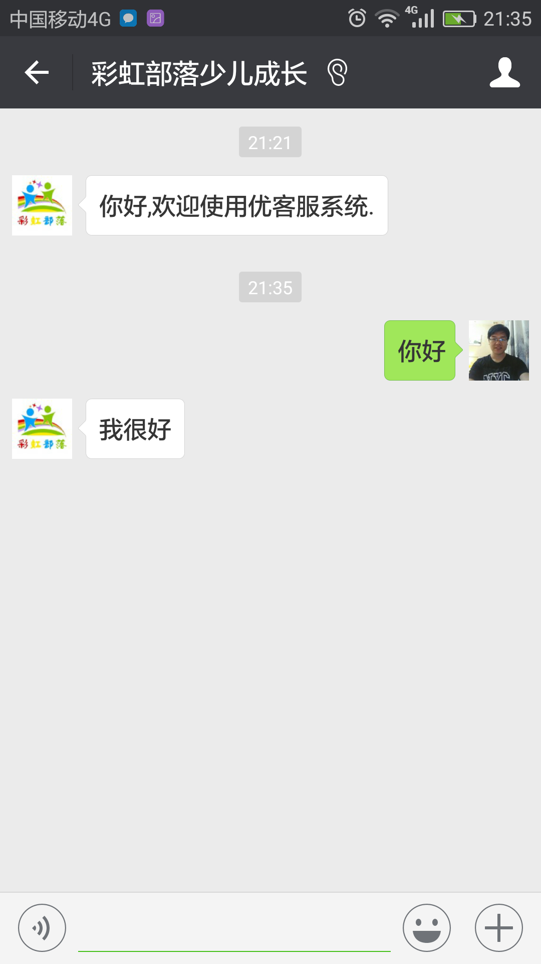
- 输入关键词“客服admin”，转接指定到客服admin。
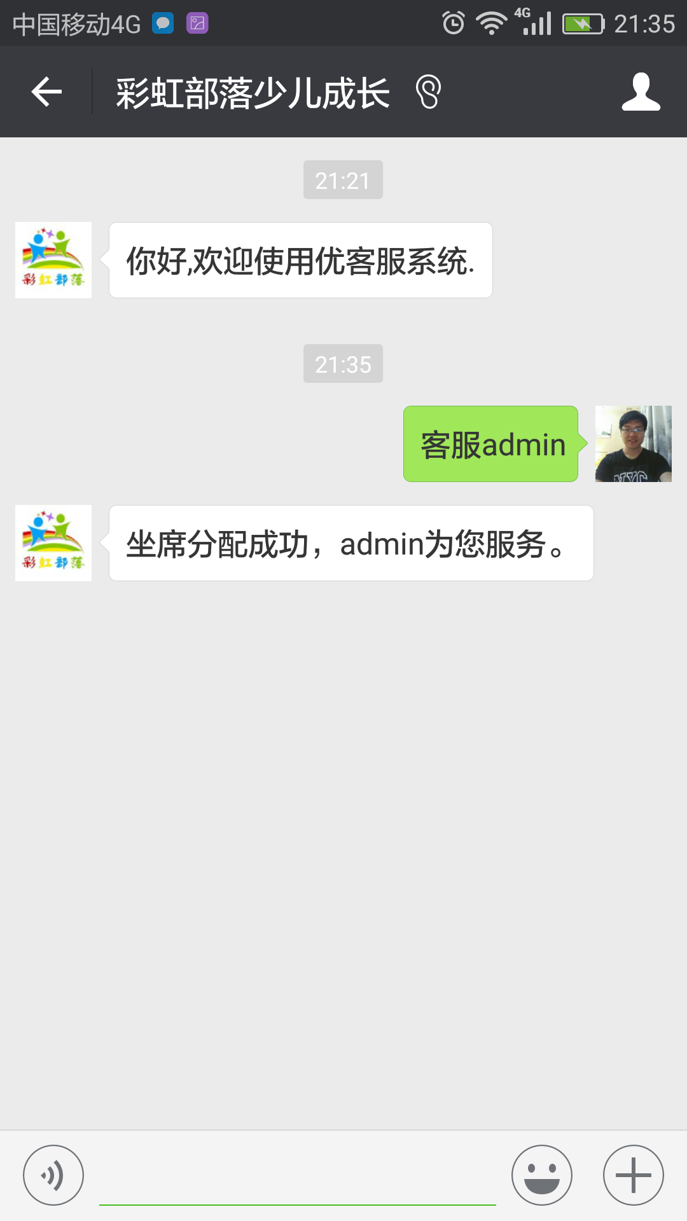

当通话长时间未操作时，优客服系统会发出超时提醒，并且主动断开连接。
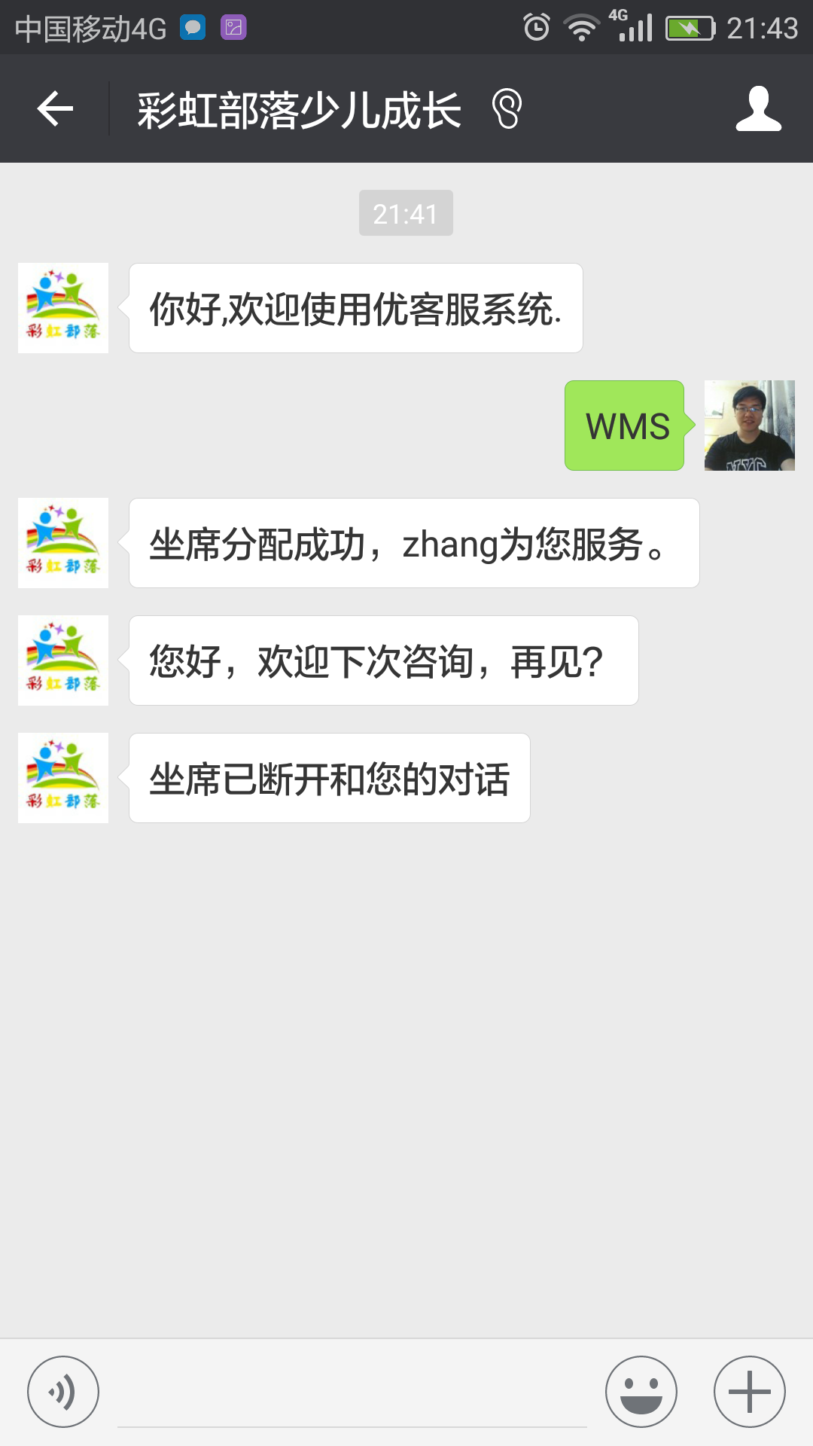
目前优客服微信模块除支持文字聊天功能外，还支持语音收听功能。客户发来的语音消息可以通过点击网页聊天记录中的语音控件进行播放。
